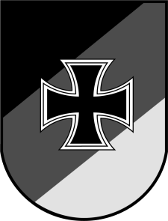*Krieger- u. und*

**Krieger-, u. Soldatenkameradschaft 1852**

**Pfarrkirchen**

Alois Hausruckinger, Eichenstr. 13, 84079 Bruckberg, Telefon: 08765-1390, E-Mail: abhausruckinger@t-online.de

**Reservistenkameradschaft Pfarrkirchen**

im Verband der Reservisten der Deutschen Bundeswehr e. V.

An alle Reservistinnen und Reservisten

der Kreisgruppe Rottal

Pfarrkirchen, den 18. März 2025

EINLADUNG

Sehr geehrte Vorstandschaft, liebe Kameradinnen und Kameraden,

unter der Schirmherrschaft des 1. Bürgermeisters der Stadt Pfarrkirchen, Herrn Wolfgang Beißmann, findet am

**Donnerstag, den 1. Mai 2025 in Pfarrkirchen**

die traditionelle Rottaler Soldaten- und Friedenswallfahrt auf den Gartlberg statt.

Hiermit ergeht an alle Krieger-, Soldaten- und Reservistenkameradschaften des Landkreises Rottal-Inn und des westlichen Landkreises Passau die herzliche Einladung, an der

**62. Wallfahrt auf den Gartlberg**

teilzunehmen, um miteinander für den Frieden in Europa und der ganzen Welt zu beten.

**Bei der diesjährigen Wallfahrt gilt es einige Veränderungen zu beachten.** Wegen Terminüberschneidung wird die Soldaten- und Friedenswallfahrt mit der Dankwallfahrt der Stadtbewohner Pfarrkirchens auf den 1. Mai zusammengelegt. Durch die Straßensanierung kann der übliche Pilgerweg nicht genutzt werden. Es wird auf einer kürzeren Ausweichstrecke vom neuen Friedhof über die Salvatorianerstraße zur Wallfahrtskirche marschiert.

Es besteht weiterhin unsere gemeinsame Pflicht gegen das Vergessen einzutreten und das Andenken wachzuhalten. Gleichzeitig sind wir aufgerufen, um den Frieden für die Welt und die Beendigung des Krieges in Osteuropa zu beten.

Die Teilnehmer der Friedenswallfahrt werden ersucht, sich nach der Ankunft beim markierten Treffpunkt (Kleinbus) auf dem **Parkplatz am neuen Friedhof, nahe der Einmündung Bleisteinstraße,** zur Anmeldung einzufinden. Die Umleitungsstrecke ist in der Stadt ausgeschildert.

Eintreffen der Vereine: ab 09:00 Uhr auf dem Parkplatz am neuen Friedhof

Abmarsch zur Gartlbergkirche: 09:30 Uhr

Der Pilgerzug besteht nur aus einem Block, einschließlich der Stadtvereine und wird von der Trachtenkapelle Pfarrkirchen angeführt.

Die musikalische Gestaltung des Festgottesdienstes übernimmt ebenfalls die Trachtenkapelle.

Nach dem Gottesdienst folgt unmittelbar der Gedenkakt vor der Kriegergedächtniskapelle mit Ansprache des Schirmherrn und Kranzniederlegung. **Anschließend besteht wieder die Möglichkeit zum Kameradschaftstreffen im Gasthaus „Rottaler Augustiner“ (vormals Gasthof Schachtl).** Beim gemeinsamen Frühschoppen soll die Stärkung unserer Zusammengehörigkeit im Mittelpunkt stehen.

**Der in den vergangenen Jahren gestellte Ehrenzug der Reservisten kann in bekannter Gestalt nicht mehr gebildet werden. Wir bitten daher alle eingekleideten Kameradinnen und Kameraden mit ihren Ortsvereinen am Wallfahrtszug teilzunehmen. Beim Gedenkakt an der Kriegergedächtniskapelle bitten wir die uniformierten Beteiligten in Formation einer Ehrenabordnung anzutreten.**

Wir bitten alle Kameradschaften unserer Einladung recht zahlreich Folge zu leisten, damit die Wallfahrt weiterhin ihren Bestand hat. Die Abweichungen in diesem Jahr sollen eine Ausnahme sein.

**Parkplätze stehen im Umfeld des Friedhofs ausreichend zur Verfügung.**

Für den Wallfahrtsausschuss

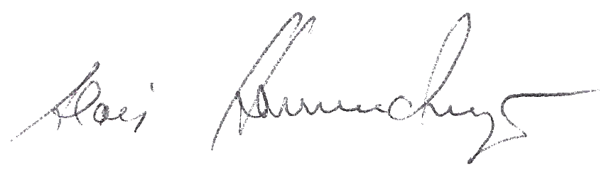

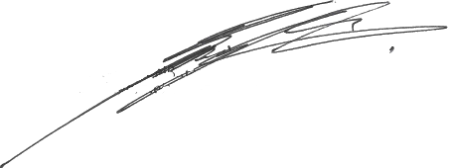

Wolfgang Beißmann Alois Hausruckinger

1. Bürgermeister und Schirmherr 1. Vorsitzender KSRK Pfarrkirchen